1.2声音的特性（知识解读）（解析版）
•知识点1 频率与音调的关系
•知识点2 响度与振幅的关系
•知识点3 音调、响度与音色的区分
•作业 巩固训练
知识点1
频率及与音调的关系

1、音调：声音的高低，表示人的听觉分辨一个声音的调子高低的程度，由发声体的振动频率决定，物理学中，振动快慢用每秒振动的次数来表示，称为频率。频率越高，音调越高。频率越低，音调越低。
2、发声体的振动频率决定音调；结合实际，例如：女高音，男低音，“高”和“低”指的就是音调。向水壶中灌热水音调的变化，随着水的增多，水壶上方的空气柱变小，引起频率的变化，引起音调的变化。
【典例1-1】小寒用自制酒瓶琴为妈妈演奏小星星，如图所示，敲击时酒瓶依次发出1、2、3、4、5、6、7、i，其中演奏55 | 44 | 33 | 2— |时，敲击酒瓶的顺序正确的是（ ）
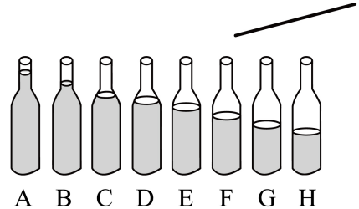
A．ACEG B．EDCB C．BCDE D．DEFG
【答案】B
【详解】最左边的瓶子装水最多，瓶子和水的总质量和总体积最大，最难振动，音调最低，所以最左边瓶子发出“1”音，从左往右音调依次增大，最右边瓶子发出“i”音。因此演奏55 | 44 | 33 | 2时，敲击酒瓶的顺序应该是EDCB。故ACD错误，B正确。
故选B。
【典例1-2】如图1所示是小明在课余时间自制的“水管琴”，它由材质相同、长短不同、下端封闭、上端开口的水管并排组成，在学校科学节演奏《爱我中华》时，小明用硬纸板拍打不同水管的上端，“水管琴”会发出高低不同的乐音，发出的乐音是由水管和管内空气柱 产生的，长度越长的水管，发出声音的音调 （选填“越高”“越低”或“不变”）。
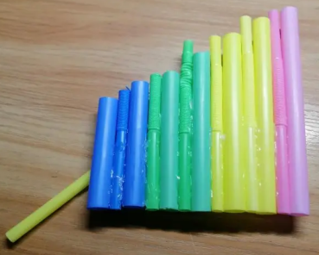
【答案】 振动 越低
【详解】[1][2]水管琴发声是水管和管内空气柱振产生的；水管长度越长，管内空气柱就越长，发出的声音音调就越低。
【典例1-3】在学习吉他演奏的过程中，小丽发现琴弦发出声音的音调高低受各种因素影响，经过与同学们讨论，提出了以下猜想：
猜想1：琴弦发出音调的高低，可能与琴弦的横截面积有关
猜想2：琴弦发出音调的高低，可能与琴弦的长短有关
猜想3：琴弦发出音调的高低，可能与琴弦的材料有关
为了验证上述猜想是否正确，他们找到下表列出的几种规格的琴弦进行实验。
编号 | 材料 | 长度（cm） | 横截面积（mm²）
A | 钢 | 20 | 0.3
B | 钢 | 20 | 0.7
C | 尼龙丝 | 30 | 0.5
D | 铜 | 40 | 0.5
E | 尼龙丝 | 40 | 0.5
（1）为了验证猜想1，应控制琴弦的材料和长度不变，只改变琴弦的 。这种研究问题的方法与下列那个知识的探究方法相同 ；
①为描述光的传播路径和方向，我们引入光线
②探究平面镜成像时我们选择两支一模一样的蜡烛
③根据花的香味我们判断花香分子在运动
④探究降落伞滞留时间与什么因素有关
（2）所以验证猜想1，应选用编号为 的两根琴弦进行探究；
（3）选用编号为DE的琴弦进行探究，是为了验证猜想 ；
（4）选用编号为BC的琴弦不能探究发出声音的音调跟什么因素有关。理由是 。
【答案】 横截面积 ④ A、B 3 没有控制变量，长短、材料、横截面积都不相同
【详解】（1）[1][2]要验证猜想1：琴弦发出声音的音调高低，可能与琴弦的横截面积有关；需控制琴弦的长短和琴弦的材料不变，改变琴弦的横截面积，这种研究问题的方法叫控制变量法。
①．为描述光的传播路径和方向，我们引入光线，采用的是理想模型法，故①不符合题意；
②．在探究平面镜成像特点的实验中，利用另一个大小、形状完全相同的未点燃蜡烛与所成的像去比较、去确定像的位置，采用的是替代法。故②不符合题意；
③．根据花的香味我们判断花香分子在运动，采用的是归纳推理法，故③不符合题意；
④．探究降落伞滞留时间与某一因素的关系时，需控制其它因素不变，采用的是控制变量法，故④符合题意。
故选④。
（2）[3]由（1）分析可知，为验证猜想1，应选用编号为A、B的两根琴弦进行探究。
（3）[4]选用编号为DE的琴弦进行探究，D、E的琴弦，长度和横截面积相同，材料不同，所以探究琴弦发出音调的高低，可能与琴弦的材料有关，即为了验证猜想3。
（4）[5]编号为B、C的琴弦，其长短、材料、横截面积都不相同，没有控制变量，所以不能选用编号为BC的琴弦探究发出声音的音调跟什么因素有关。
【变式1-1】小红完成一些关于声现象的实验，如图所示，下列说法不正确的是（ ）
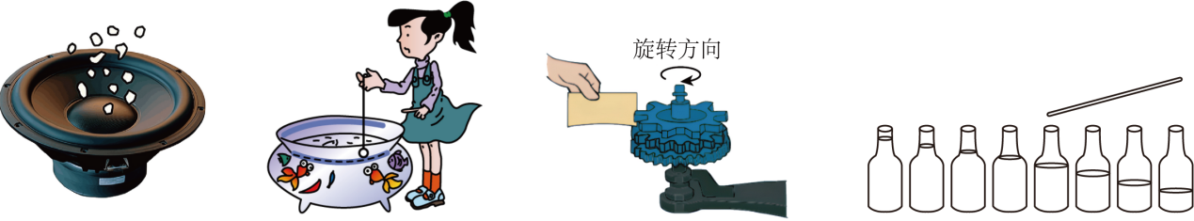
A．泡沫塑料小球在发声的扬声器中跳动，说明声是由物体振动产生的
B．能听到水中音乐芯片的音乐声，说明液体可以传声
C．齿轮的齿数越多，纸片发出声音的音调越高
D．用筷子依次敲打瓶口，瓶中空气柱振动发出声音的音调不同
【答案】D
【详解】A．发声的扬声器使塑料小球跳动，是因为扬声器在振动，所以说明声是由物体振动产生的，故A正确，不符合题意；
B．音乐芯片在水中发声，也能被听到，是因为水能传播声音，所以说明液体可以传声，故B正确，不符合题意；
C．齿轮的齿数越多，纸片振动越快，发声的音调越高，故C正确，不符合题意；
D．用筷子敲打瓶口时，振动发声的是瓶及瓶中水，不是空气柱振动发声，故D错误，符合题意。
故选D。
【变式1-2】利用一根琴弦和一些简单器材制作了如图所示的“单弦琴”。拨动箭头处琴弦使琴弦 发出声音，拨动箭头处琴弦的同时用镊子按压在不同标记点，即可发出不同音调的声音，若使镊子从左至右的移动，则音调逐渐 （选填“变低”“不变”或“变高”）
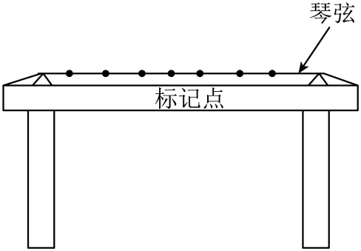
【答案】 振动 变高
【详解】[1]声音是由物体振动产生的，拨动箭头处琴弦使琴弦振动发出声音。
[2]若使镊子从左至右的移动，振动的琴弦变短，更容易振动起来，所以振动频率变高，音调逐渐变高。
【变式1-3】在学习吉他演奏的过程中，小华发现琴弦发出声音的音调高低是受各种因素影响的，他决定对此进行研究。经过和同学们讨论，提出了以下猜想：猜想一：琴弦发出声音的音调高低，可能与琴弦的长短有关。猜想二：琴弦发出声音的音调高低，可能与琴弦的粗细有关。猜想三：琴弦发出声音的音调高低，可能与琴弦的松紧有关。为了验证上述猜想是否正确，他们进行实验并记录数据如下：
实验序号 | 粗细（mm²） | 长短（m） | 松紧 | 音调
1 | 0.5 | 0.6 | 紧 | 高
1 | 0.8 | 0.6 | 紧 | 低
2 | 0.8 | 0.6 | 松 | 低
2 | 0.8 | 0.4 | 松 | 高
3 | 0.5 | 0.4 | 松 | 低
3 | 0.5 | 0.4 | 紧 | 高
（1）为了验证猜想一，应选用序号为 的琴弦进行实验；为了验证猜想二，应选用序号为 的琴弦进行实验；
（2）为了验证猜想三，应选用序号为 的琴弦进行实验；
（3）该实验应用的物理实验方法是 。
【答案】 2 1 3 控制变量法
【详解】（1）[1]探究琴弦发出声音的音调高低与琴弦的长短的关系时，应控制琴弦的粗细和松紧不变，由表格数据可知，应选用序号为2的琴弦进行实验。
[2]探究琴弦发出声音的音调高低与琴弦的粗细的关系时，应控制长短和松紧不变，由表格数据可知，应选用序号为1的琴弦进行实验。
（2）[3]探究琴弦发出声音的音调高低与琴弦的松紧的关系时，应控制长短和粗细不变，由表格数据可知，应选用序号为3的琴弦进行实验。
（3）[4]在上述探究过程中，总要控制某些因素不变，来找出另外一些因素的关系，这种科学的研究方法叫做控制变量法。
知识点2
响度与振幅的关系

1、响度：人耳感觉到的声音的大小，它跟发声体的振幅有关，振幅越大，响度越大；振幅越小，响度越小。
2、用力击鼓和轻敲鼓面，鼓面振动的幅度不同，鼓声的响度不同，男低音放声歌唱，女高音轻声伴唱，男低音响度大，女高音响度小，但是音调高。
【典例2-1】如图所示，将乒乓球吊在扬声器前。当扬声器播放音乐时，会看到乒乓球随音乐跳动，下列说法不正确的是（ ）
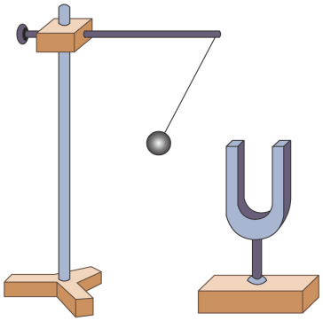
A．发声的物体在振动
B．声音能够传递能量
C．声音的音调越高，乒乓球弹开的幅度越大
D．人能听到音乐声，是因为空气能传播声音
【答案】C
【详解】AB．当扬声器播放音乐时，会看到乒乓球随音乐跳动，说明声音是由物体振动产生的，同时说明声音能够传递能量，故AB正确，不符合题意；
C．叉发出声音的响度越大，乒乓球弹开的幅度越大，故C错误，符合题意；
D．声音的传播需要介质，人能听到音乐声是通过空气传播的，故D正确，不符合题意。
故选C。
【典例2-2】声音（响度）的波形图
声音的波形振幅大，声音的响度大；声音的波形振幅小，声音的响度小。如图所示， 的响度小， 的响度大。
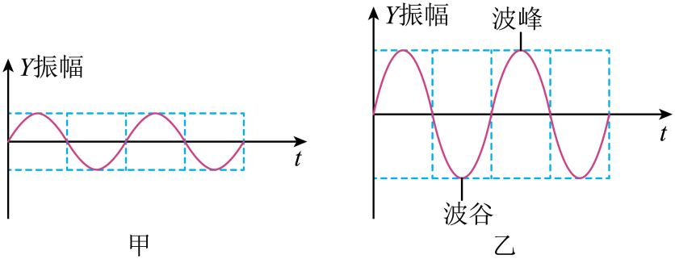
【答案】 甲 乙
【详解】[1][2] 响度跟物体的振幅有关，振幅越大，响度越大；相同时间内，偏离原位置越远，振幅越大，根据图示可知：甲振幅小，故甲的响度小，乙的振幅较大，故乙的响度大。
【典例2-3】如图所示，小组同学完成以下三个声现象的实验，请回答相关问题。
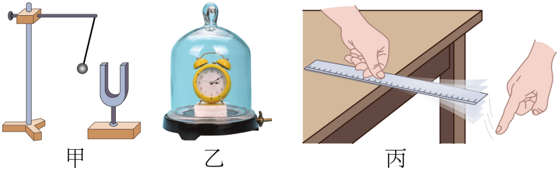
（1）如图甲所示，该装置中乒乓球被弹开，说明了发声的音叉在振动；乒乓球在实验中的作用是将实验现象放大，这种实验方法是 （选填“控制变量”或“转换”）法，该装置还可以探究声音响度与 的关系；
（2）如图乙所示，随着抽气机不断向罩外抽气，小明听到罩内闹钟铃声的 （选填“响度”、“音调”或“音色”）在不断变化。如果罩内的空气被完全抽空则不能听到铃声，由此我们可以推理得出的结论是 ；
（3）如图丙若钢尺伸出桌面的长度保持不变，改用更大的力拨动钢尺，则听到声音的 有变化（选填“响度”、“音调”或“音色”）。若拨动钢尺的力大小保持不变，逐渐增加钢尺伸出桌面的长度，听到声音的 变低（选填“响度”、“音调”或“音色”）。当钢尺伸出桌面超过一定长度时，虽然用同样的力拨动钢尺振动，却听不到声音，这是由于 。
【答案】 转换 振幅 响度 真空不能传播声音 响度 音调 发声频率低于20Hz
【详解】（1）[1]图甲中，乒乓球接触发声的音叉被弹开，说明发声音叉在振动。通过乒乓球被弹起将音叉微小的振动放大，这种实验方法叫做转换法。
[2]通过乒乓球被弹起说明物体发声时在振动；如果改变用力大小，乒乓球弹起的越高，振幅越大，响度越大，该实验可以探究响度跟振幅的关系。
（2）[3][4]图乙中，抽气机不断向罩外抽气的过程中，空气越来越少，罩内被拨打的手机的铃声越来越小，即响度越来越小，直到听不见，这说明：声音的传播需要介质，真空不能传声。
（3）[5]一端伸出桌面适当的长度，拨动钢尺，钢尺振动可以发出声音。用更大的力拨动钢尺，钢尺的振幅变大，则听到声音的响度变大。
[6]改变钢尺伸出桌面的长度，用同样大小的力拨动其伸出桌面的一端，这样会导致钢尺振动的快慢不同，即发出声音的音调不同。
[7]当钢尺伸出桌面超过一定长度时，虽然用同样的力拨动钢尺振动，却听不到声音，这是由于发声频率低于20Hz。
【变式2-1】第19届杭州亚运会上，中国龙舟队获得5金1银的好成绩，龙舟比赛的场景如图所示。下列说法正确的是（ ）
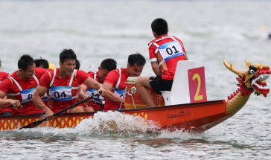
A．鼓手敲击鼓面力度越大，鼓声的音调越大
B．鼓声的响度不同，但鼓声在空气中传播的速度不变
C．选手听到鼓声齐心划船，说明声音能传递能量
D．选手能从现场嘈杂声中分辨出鼓声，是通过响度来辨别的
【答案】B
【详解】A．鼓手敲击鼓面力度越大，鼓面的振动幅度大，鼓声的响度大，故A错误；
B．声音的传播速度与传播的介质和温度有关，与发声体的响度无关，因此鼓声的响度不同，鼓声在空气中传播的速度不变，故B正确；
C．选手听到鼓声齐心划船，这一现象说明鼓面振动发声，声波能传递信息，故C错误；
D．不同乐器的音色是不同的，选手能从现场嘈杂声中分辨出鼓声，主要是通过鼓声的音色来辨别的，故D错误。
故选B。
【变式2-2】如图所示的是景德镇的瓷器敲击乐器，演奏时用木槌按一定的顺序敲击瓷乐器，可发出悦耳的乐曲。瓷乐器发出的声音是由乐器自身 产生的；当增大敲击的力度时，乐器发出声音的 会变大。
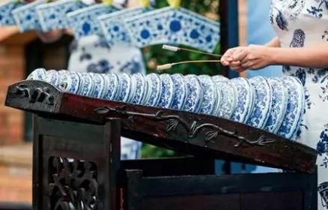
【答案】 振动 响度
【详解】[1]声音是由物体振动产生的，瓷乐器发出的声音是由乐器自身振动产生的。
[2]当增大敲击的力度时，乐器的振幅变大，乐器发出声音的响度变大。
【变式2-3】为了探究声音的三个特性，实验小组同学用两把大小完全一样的钢尺和塑料尺分别进行了以下操作，如图所示；
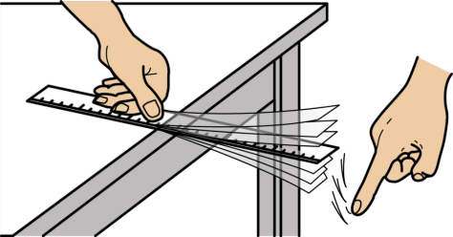
（1）把钢尺紧按在桌面上，一端伸出桌面，拨动钢尺，听它振动发出的声音，同时观察钢尺振动的快慢；改变钢尺伸出桌面的长度，再次拨动，使钢尺每次振动的幅度（振幅）大致相同；实验发现尺子伸出桌面的长度越长，振动越慢；发出声音的音调越 ；由此可得出结论：音调的高低与发声体振动的 有关；
（2）保持钢尺伸出长度不变，用大小 （“不同”或“相同”）的力拨动它伸出桌面的端部，听它振动发出的声音，同时观察钢尺振动的快慢，从而得出了声音的响度与发声体的 有关；
（3）把（2）步骤中的钢尺换成塑料尺，其它操作相同，听出了两次声音的 不同；
（4）以上探究方法叫 ，下列研究问题的方法不是采用这种方法的是 。
A．探究摆的等时性时，保持摆线长度和摆球质量相同
B．用悬挂的乒乓球接触正在发声的音叉，乒乓球被弹开
【答案】 低 频率 不同 振幅 音色 控制变量法 B
【详解】（1）[1][2]尺子发出声音的音调与尺子振动快慢有关；当尺子伸出桌面的长度越长时，振动越慢；发出声音的音调越低；当尺子伸出桌面的长度越短时，振动越快；发出声音的音调越高；由此可得出结论：音调的高低与发声物体的振动频率有关。
（2）[3][4]保持钢尺伸出桌面的长度不变，先后用大小不同的力拨动它，这样会导致钢尺振动的幅度不同，即发出声音的响度不同，从而得出了声音的响度与振幅有关。
（3）[5] 把（2）步骤中的钢尺换成塑料尺，其它操作相同时，振动的物体不同，所以听到声音的音色不同。
（4）[6]探究音调时，控制发声体的音色和响度不变；探究响度时，控制发声体的音色和音调不变；这种探究方法叫控制变量法。
[7]A．探究摆的等时性时，控制了摆线长度和摆球质量相同，采用了控制变量法，故A不符合题意。
B．用悬挂的乒乓球接触正在发声的音叉，乒乓球被弹开，说明发声的音叉在振动，这个是要是用来探究“声音是由物体振动产生的”，没有应用控制变量法，而是采用了转换法，故B符合题意。
故选B。
知识点3
音调、响度与音色的区分

1、音调：声音的高低，由发声体的振动频率决定，频率越高，音调越高。
（1）女高音，男低音，“高”和“低”指的就是音调。
（2）向水壶中灌热水音调的变化，随着水的增多，水壶上方的空气柱变小，引起频率的变化，引起音调的变化。
2、响度：人耳感觉到的声音的大小，它跟发声体的振幅有关，振幅越大，响度越大；振幅越小，响度越小。
（1）用力击鼓和轻敲鼓面，鼓面振动的幅度不同，鼓声的响度不同。
（2）男低音放声歌唱，女高音轻声伴唱，男低音响度大，女高音响度小，但是音调高。
3、音色：发声体的声音品质与特色，由发声体本身的特征决定，是区别声音的重要标志。
（1）辨别熟人的声音、辨别乐器的声音靠的都是音色。
（2）模仿赵本山的声音很像就是模仿的音色像，通过敲击瓷器，根据声音判断瓷器是否破损也是靠音色。
【典例3-1】关于下列四个情景的说法不正确的是（ ）
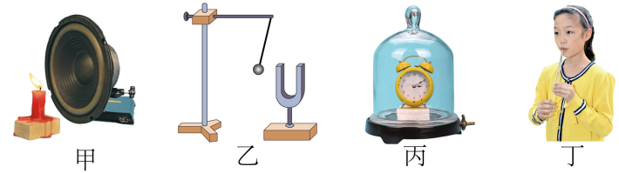
A．图甲：发声扬声器旁的烛焰晃动，说明声波能传递能量
B．图乙：发声的音叉将乒乓球弹开，说明发声的物体在振动
C．图丙：不能听到真空罩中闹钟的闹铃声，说明声波的传播需要介质
D．图丁：上下移动棉花制成的蘸水活塞时，吹笛管发出声音的音色不同
【答案】D
【详解】A．扬声器发声时，纸盆振动，使烛焰晃动，说明声音能传递能量，故A正确，不符合题意；
B．声音由物体的振动产生，发声的音叉将乒乓球弹开，说明发声的物体在振动，故B正确，不符合题意；
C．不能听到真空罩中闹钟的闹铃声，说明声音的传播需要介质，真空不能传声，故C正确，不符合题意；
D．当用嘴向管内吹气时，管内的空气柱振动发声，随着管内空气柱的长度不同，发出声音的频率不同，则声音的音调就会不同，故D错误。符合题意。
故选D。
【典例3-2】我国古代将锅称为“釜 ”。据《天工开物》记载：“凡釜既成后，试法以轻杖敲之，响声如木者佳，声 有差响则铁质未熟之故，他日易为损坏。”可见古人是通过敲击釜，并根据釜发出声音的 （填声音一种特性的名称）来判断“釜 ”的质量好坏。
【答案】音色
【详解】音色：发声体的声音品质，由发声体本身的特征决定，是区别声音的重要标志。“凡釜既成后，试法以轻杖敲之，响声如木者佳，声有差响则铁质未熟之故，他日易为损坏。”可见古人是通过敲击釜，并根据釜发出声音的音色来判断“釜”的质量好坏。
【变式3-1】2024年央视春晚齐诵《将进酒》，诗乐相和。能辨别不同演员的声音是根据声音的（ ）
A．音调 B．响度 C．音色 D．频率
【答案】C
【详解】A．音调指声音的高低，由振动频率决定，故A不符合题意；
B．响度指声音的强弱或大小，与振幅和距离有关，故B不符合题意；
C．音色是由发声体本身决定的一个特性，能辨别不同演员的声音是根据声音的音色，故C符合题意；
D．频率指物体在1秒内振动的次数，故D不符合题意。
故选C。
【变式3-2】如图所示的是中国古代的记里鼓车。《古今注》中记载：“大章车，所以识道里也，起于西京，亦曰记里车。车上为二层，皆有木人，行一里，下层击鼓；行十里，上层击镯。”人们根据鼓和镯发声的 （选填“响度”“音调”或“音色”）不同来判断行车的路程。
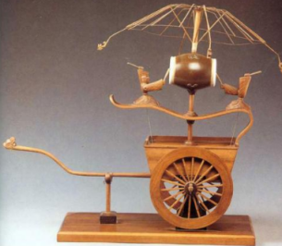
【答案】音色
【详解】由于不同物体发出声音的音色不同，所以人们一般是根据音色来分辨出鼓和镯发出的声音。
一、单选题
1．如图所示，在甲、乙、丙、丁4个相同的玻璃瓶中，装入不同高度的水，则（ ）
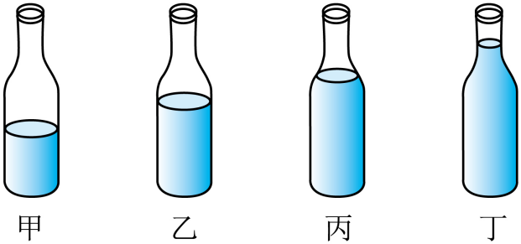
A．用嘴依次吹瓶口，甲的音调最高
B．用嘴依次吹瓶口，丙的音调比乙的音调低
C．用筷子依次敲打瓶口，甲的音调最高
D．用筷子依次敲打瓶口，丁的音调最高
【答案】C
【详解】AB．用嘴吹瓶口，瓶内的空气柱振动发声，瓶内水越多，空气柱越短，振动的越快，音调越高，反之，音调越低。所以用嘴依次吹瓶口，甲的音调最低，丁的音调最高，丙的音调比乙的音调高，故AB不符合题意；
CD．用筷子敲打瓶口，是瓶子和水振动发声，水越少，音调越高；水越多，音调越低。所以用筷子依次敲打瓶口，甲的音调最高，丁的音调最低，故C符合题意，D不符合题意。
故选C。
2．杭州亚运会开幕式上，良渚玉琮是良渚文化的典型器物，迎宾表演中使用“水玉琮”敲击出激昂鼓声，以水为礼，击鼓迎宾。关于此过程中的声现象，下列说法中正确的是（ ）
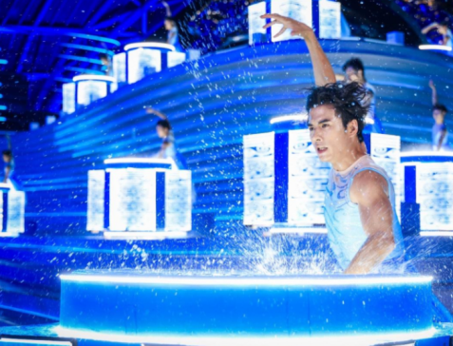
A．鼓声不是由振动产生的
B．现场观众听到的鼓声是通过空气传播到人们的耳朵
C．击鼓演员通过改变击鼓的力的大小可以改变音调
D．观众能分辨出鼓声和其他乐器的声音是根据声音的响度
【答案】B
【详解】A．声音是由物体振动产生的，鼓声是由鼓面振动产生的，故A错误；
B．声音可以通过固体液体和气体传播，鼓声是通过空气传播到人耳的，故B正确；
C．击鼓越用力，鼓面振动幅度越大，鼓声的响度越大，故C错误；
D．不同材料发声时有各自的特色，观众能分辨出鼓声和其他乐器的声音是根据音色不同区分的，故D错误。
故选B。
3．图所示为两个发声体在同一段时间内发出声音的波形图。比较甲、乙两图，可知（ ）
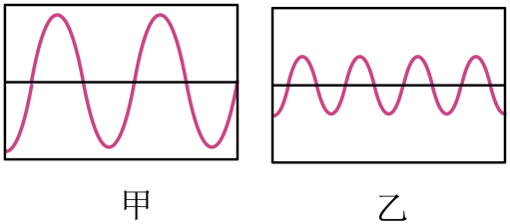
A．甲的频率低，振幅大 B．甲的频率低，振幅小
C．乙的频率高，振幅大 D．乙的频率低，振幅小
【答案】A
【详解】由图可知，在相同时间内，乙重复的次数更多，说明乙声音的振动频率高；甲最高点和最低点相距较远，说明甲声音振动幅度大。
故选A。
4．编钟是我国春秋战国时代的乐器，如图所示。通过敲击编钟使之发声，下列说法正确的是（ ）
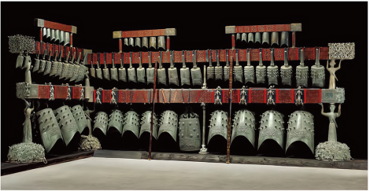
A．正在发声的编钟，没有振动
B．编钟发出的声音，可以在真空中传播
C．敲击大小不同的编钟，能发出相同音调的声音
D．用大小不同的力敲击同一编钟，发出声音的响度不同
【答案】D
【详解】A．一切正在发声的物体都在振动，敲击编钟时发出的声音是由编钟振动产生的，故A错误；
B．声音的传播需要介质，声音可以在固体、液体、气体中传播，声音不能在真空中传播，故B错误；
C．敲击大小不同的编钟，编钟振动的频率不同，所以发出声音的音调不同，故C错误；
D．用不同力度去敲击编钟，编钟的振幅不同，发出的声音的响度不同，故D正确。
故选D。
5．对AI智能音箱发出“增大声音”或“减小声音”的指令时，音箱就会自动改变声音的（ ）
A．音调 B．响度 C．音色 D．传播速度
【答案】B
【详解】声音的特性包括音调、响度和音色。音调是指声音的高低，响度是指声音的大小，音色是指声音的品质与特色。 发出“增大声音”或“减小声音”的指令时，音箱就会自动改变声音的响度。故B符合题意，ACD不符合题意。
故选B。
6．以下各组中属于声音可以传递能量的是（ ）
A．用超声波清除眼镜片上的垢迹
B．用声呐可以帮渔民获得水中鱼群的信息
C．医生通过听诊器了解前一段时间病人心、肺的状况
D．铁路工人用铁锤敲击钢轨，从异常的声音中发现松动的螺栓
【答案】A
【详解】A．用超声波清除眼镜片上的垢迹，这是利用声音能够传递能量，故A符合题意；
B．用声呐可以帮渔民获得水中鱼群的信息，这是利用声音能够传递信息，故B不符合题意；
C．医生通过听诊器了解前一段时间病人心、肺的状况，这是利用声音能够传递信息，故C
D．铁路工人用铁锤敲击钢轨，从异常的声音中发现松动的螺栓，这是利用声音能够传递信息，故D不符合题意。
故选A。
7．如图所示为2023年杭州亚运会智能机器人，它可以与人讲话交流，下列说法正确的是（ ）
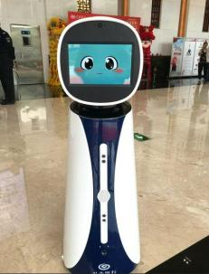
A．智能机器人发出的声音是由人的声带振动产生的
B．有时对着智能机器人用很小的音量说话时，它没有反应，说明需要发出频率足够高的声音才能使智能机器人接收到声音信号
C．人和机器人能够用语言交流，说明声音能够传递信息
D．你发出的声音和智能机器人发出的声音都是通过空气传到其他人的耳朵中的，但传播速度各不相同
【答案】C
【详解】A．智能机器人发出的声音是由机器人的扬声器振动产生的，故A错误；
B．有时对着智能机器人用很小的音量说话时，它没有反应，说明需要发出响度足够大的声音才能使智能机器人接收到声音信号，故B错误；
C．人和机器人能够用语言交流，即人和机器人可以互相传递信息，说明声音能够传递信息，故C正确；
D．人发出的声音和机器人发出的声音在空气中的传播速度相同，故D错误。
故选C。
8．很多文学作品都蕴含着一定的物理道理，反映了人们对生活的细心观察和用心体会，下面文学名句与物理解释对应不正确的是（ ）
A．“不敢高声语，恐惊天上人”中的“高声”是指声音的音调高
B．“入夜思归切，笛声清更哀”中依据音色辨别出是“笛声”
C．“柴门闻犬吠，风雪夜归人”中狗叫声是通过空气传到人耳
D．“蝉噪林逾静，鸟鸣山更幽”中“逾静、更幽”是指响度小
【答案】A
【详解】A．响度是指声音的大小，音调是指声音的高低，“不敢高声语，恐惊天上人”，其中的“高声”指声音的响度大，故A错误，符合题意；
B．不同发声体的材料和结构不同，发出声音的音色不同，我们能辨笛声，是依据声音的音色，故B正确，不符合题意；
C．声音的传播需要介质，“柴门闻犬吠，风雪夜归人”，狗的叫声是通过空气传到人耳的，故C正确，不符合题意；
D．响度指声音的大小，“蝉噪林逾静，鸟鸣山更幽”，其中“逾静、更幽”是指环境安静，声音的响度小，故D正确，不符合题意。
故选A。
9．2024年4月9日，在明德麓谷学校体育馆举行了七年级教学班级演唱比赛，同学们尽情歌唱，表现优异。下列描述错误的是（ ）
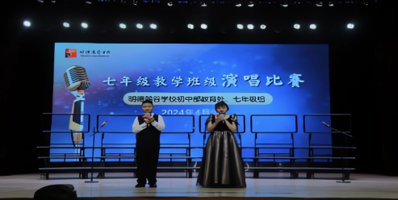
A．悠扬的歌声是由于声带的振动产生的
B．台下的观众能够听到歌声说明空气可以传声
C．同学们可以根据不同的音色分辨伴奏的钢琴、笛子、古筝等乐器
D．观众席前排和后排同学几乎同时听到歌声，说明声音的传播不需要时间
【答案】D
【详解】A．声音是由物体振动产生的，悠扬的歌声是由于演唱者的声带的振动产生的，故A正确，不符合题意；
B．声音的传播需要介质，台下的观众能够听到歌声，说明空气可以传声，故B正确，不符合题意；
C．不同发声体的材料和结构不同，发出声音的音色不同，同学们可以根据不同的音色分辨伴奏的钢琴、笛子、古筝等乐器，故C正确，不符合题意；
D．声音在不同介质中的传播速度不同，观众席前排和后排同学几乎同时听到歌声，说明声音的传播速度快，前后排的间距较小，声音传到前后排的时间差很小，故D错误，符合题意。
故选D。
10．如图所示的声现象中，分析正确的是（ ）
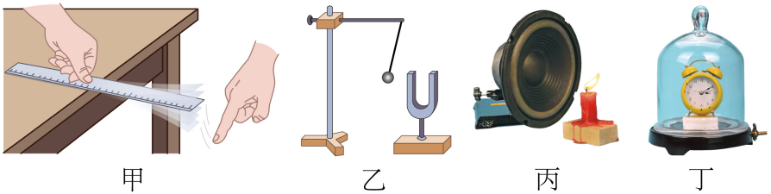
A．甲图：拨动伸出桌面的钢尺越短，钢尺振动得越快，响度就越大
B．乙图：乒乓球被发声的音叉弹开表明音叉在振动，此处用到了理想实验法
C．丙图：将扬声器对准烛焰，播放音乐，烛焰会跳动，说明声波能传递信息
D．丁图：逐渐抽出玻璃罩内空气，听到闹钟声音变小，根据现象推理得出真空不能传声
【答案】D
【详解】A．用相同力度拨动钢尺时，钢尺伸出桌面的长度越短，钢尺振动得越快，振动频率越高，音调越高，故A错误；
B．音叉振动的幅度太小，不易观察，乒乓球被发声的音叉弹开把音叉的振动幅度放大，表明正在发声的音叉在振动，此处用到了转换法，故B错误；
C．将扬声器对准烛焰，播放音乐，烛焰会跳动，说明声波能传递能量，故C错误；
D．把正在发声的闹钟放在玻璃罩内，逐渐抽出罩内的空气，传声的介质变少，听到闹钟声音逐渐变小，若玻璃罩内绝对真空时，将听不见闹钟的声音；但现有的抽气设备很难将玻璃罩内抽成真空状态，即实验无法达到绝对的真空。我们在实验的基础上通过科学推理得出结论逐渐抽出玻璃罩内的空气，传声的介质变少，闹钟的声音变小，说明声音的传播需要介质，真空不能传声，故D正确。
故选D。
11．编钟是我国瑰宝。如图，敲M处发出的声音音调比敲N处的高，则（ ）
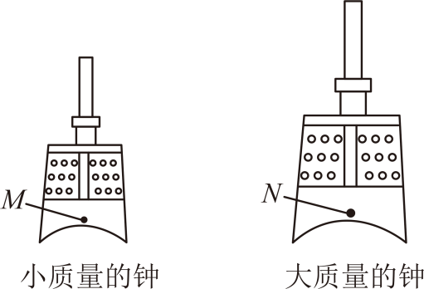
A．M处的响度一定大 B．M处和N处音色相同，频率相同
C．M处、N处振动的幅度必定不同 D．M处每秒振动次数多
【答案】D
【详解】声音的三个特性：音调指声音的高低，由振动频率决定；响度指声音的强弱或大小，与振幅和距发声体的远近有关；音色指声音的品质与特色，与发声体的材料和结构有关。
A．敲击时响度大小与振幅有关，此题不知敲击力度大小关系，响度大小无法判断，故A不符合题意；
B．两只编钟的材料相同，质量大小不同，音调不同，故频率不同，故B不符合题意；
C．钟的振幅大小与敲击的力度有关，M、N处的振幅有可能相同，故C不符合题意；
D．因为敲M处发出的声音音调比敲N处的高，所以敲M处发出的声音频率高于敲N处发出的声音的频率，故D符合题意。
故选D。
12．如图所示，王亚平在“天宫”弹奏古筝，分别拨动古筝的八、十三号弦，用同一设置的相机拍摄到两弦最左摆到b处，最右摆到c处，静止时在a处。测出每振动880次，八号弦用时2s，十三号弦用时4s，则八号弦（ ）
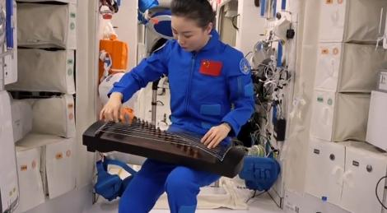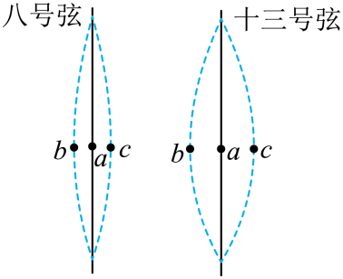
A．从a→c→a过程振动了1次 B．振幅比十三号弦大
C．音调比十三号弦高 D．频率为880HZ
【答案】C
【详解】A．以八号弦为例，弦从a→c→a→b→a过程为振动1次，故A不符合题意；
B．由题图可知：八号弦的振动幅度明显小于十三号弦，故B不符合题意；
C．频率是指每秒钟振动的次数，八号线振动频率为440Hz，十三号弦振动频率为220Hz，即八号线的音调比十三号弦高，故C符合题意；
D．八号线振动频率为440Hz，故D不符合题意。
故选C。
二、填空题
13．成语“响彻云霄”形容声音响亮，这主要描述了乐音三个特征中的 ；台风登陆时，街道上的树叶被风吹的沙沙响，这种声音是由于树叶的 而产生的。水中将要上钩的鱼儿，会被岸上的说话声或脚步声吓跑，表明气体和 都能够传声。太空行走时，航天员只能利用无线电进行联系这是因为 。
【答案】 响度 振动 液体 声音无法在真空中传播
【详解】[1]声音响亮描述的是声音的响度。
[2]声音是由物体振动产生的，故街道上的树叶被风吹的沙沙响，这种声音是由于树叶的振动而产生的。
[3]水中的鱼可以听到岸上的声音，说明气体和液体都可以传声。
[4]声音无法在真空中传播，所以太空行走时，航天员只能利用无线电进行联系。
14．车载语音功能为我们的生活带来了便捷，车主可以根据自己的需求和喜好来设置和使用语音唤醒功能，语音助手通过声音的 （填声音的特性）来识别车主的声音以快速完成指令。
【答案】音色
【解析】【小题1】音色是区别声音的重要标志，所以车主使用的语音助手是通过识别声音的音色完成各种指令的。
15．“一语未完，只听后院中有笑语声，说：我来迟了，不曾迎接远客!”这是《红楼梦》中王熙凤首次出场的描述。众人根据“笑语声”就知道是王熙凤来了，这是根据声音的 （选填“音调”“响度”或“音色”）来判断的。
【答案】音色
【详解】音色指声音的特性，由发声体的结构和材料决定的，不同发声体的音色不同，众人根据“笑语声”就知道是王熙凤来了，这是根据声音的音色来判断的。
16．四位教师在艺术节活动中演唱的歌曲《上春山》旋律动听，歌声令人陶醉。歌声是由演唱老师的声带 产生，观众能区分四人的声音是由于他们的 不同。
【答案】 振动 音色
【详解】[1]声音是由物体振动产生的，歌声是由演唱老师的声带振动产生的。
[2]不同的人，发出声音的音色不同，所以观众可以根据音色区分四人的声音。
17．我校初三年级全体学生在“十年磨剑酬壮志，百日攻读铸辉煌”百日誓师大会上齐呼口号，这是由于同学们的声带 产生了声音；同学们信心满怀的呼号声直冲云霄，表明声音的 大（选填“响度”、“音调”或“音色”）。
【答案】 振动 响度
【详解】[1]声音是由物体振动产生的，口号声由于同学们的声带振动产生的。
[2]响度指的是声音的大小，与振幅有关，同学们信心满怀的呼号声直冲云霄，表明声音的响度大。
18．豫剧是中国五大戏曲剧种之一。如图是为豫剧伴奏的常用乐器——板胡和竹笛。拉板胡时，手指按压琴弦的不同位置是为了改变声音的 （填声音的特性）；吹奏竹笛时发出的声音主要是由 的振动产生的；多种乐器共同演奏时，听众能通过 （填声音的特性）来辨别不同乐器所发出的声音。
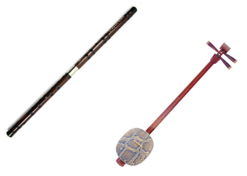
【答案】 音调 空气柱 音色
【详解】[1]拉板胡时，手指按压琴弦的不同位置改变了弦的长短，是为了改变声音的音调。
[2]吹奏竹笛时发出的声音主要是由笛管中的空气柱的振动产生的，空气柱越短，发出的声音音调越高。
[3]不同发声体发出的声音音色不同，多种乐器共同演奏时，听众能通过音色来辨别不同乐器所发出的声音。
三、实验题
19．学习声音之后，小李等同学提出这样一个问题：二胡、琵琶等弦乐器为什么能演奏出不同音调？在认真观察孩乐器之后，他们提出了这样几种猜想：
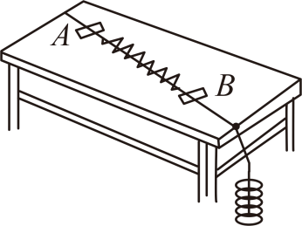
① 弦乐器的音调跟弦的长短有关；
②乐器的音调跟弦的松紧有关；
③ 弦乐器的音调跟弦的粗细有关。
为了研究猜想①是否正确？小李等同学进行了如下 实验：如图1-2所示，将一根胡琴弦的一端绕结在桌子的腿上，另一端绕过桌边的小滑轮，挂上几个祛码，使它在桌面上拉紧，并用A 、B 两个三角形柱状小木块将弦支起。用一把塑料尺弹拨弦的中部，就可以听见弦发出的声音。然后在其他条件不变的情况下，改变A 、B 间的距离进行了多次实验，发现A 、B 间的距离越长，音调越低。
小李他们通过分析归纳，总结得出弦乐器的音调跟弦长短之间的关系，
（1）小李通过上述实验得出的结论是：同一根弦，松紧相同时，弦越长音调越 。
（2）小李实验过程中，要在其他条件不变的前提下，改变A、B 之间的距离。所运用的一种物理研究方法是 。
（3）小提琴演员演奏时，手指要在弦上不停地移动，这样做的作用是什么？
【答案】 低 控制变量法 改变弦长从而改变音调
【详解】（1）[1]小李在实验过程中，粗细和松紧不变的情况下，改变A、B间的距离进行了多次实验，发现A、B间的距离越长，音调越低。
（2）[2]在探究音调跟弦的长短的关系的实验过程中，控制粗细和松紧不变，这种方法是控制变量法。
（3）[3]小提琴演员演奏时，手指要在弦上不停地移动，在粗细和松紧不变的情况下，改变弦的长短，改变弦的音调。
20．小明想比较几种材料（聚酯棉、实木、泡沫、海绵）的隔音性能，除了待检测的材料外
（1）在本实验中适合作声源的声音是 ；
A．音叉的声音
B．手机播放的歌曲《我和我的祖国》
C．机械闹钟指针走动的“嚓嚓”声
（2）小明将声源放入鞋盒内，在其四周塞满待测材料。他设想了两种实验方案：
方案一：让人站在距鞋盒一定距离处，比较 ；（选填字母代号，下同）
方案二：让人一边听声音，一边向后退，直至听不见声音为止 。
A．此处距鞋盒的距离
B．所听见声音的响度
C．所听见声音的音调
D．所听见声音的音色
（3）小明采用方案二，通过实验得到如下表所示的数据：
材料种类 | 聚酯棉 | 实木 | 泡沫 | 海绵
距离/米 | 0.2 | 1.8 | 0.5 | 1.2
分析数据可得：四种材料中最适合做隔音墙装修材料的是 。
【答案】 B B A 聚酯棉
【详解】（1）[1]实验中的声源要保证响度稳定，手机播放的歌曲可以达到这点，而音叉发声会越来越小，而且时间不长就停止发声了，不适合做该实验的声源，机械闹钟指针走动的“嚓嚓”声响度很小，不易听到，也不适合做该实验的声源。
故选B。
（2）[2]方案一人站在距鞋盒一定距离处测量听不到声音的距离，靠听到声音的响度判断材料的隔音效果，响度越小，隔音效果越好。
故选B。
[3]方案二人一边听声音，一边向后退，直至听不见声音为止，比较此处距鞋盒的距离判断材料的隔音效果，距离越短，隔音效果越好。
故选A。
（3）[4]由表中数据可知，聚酯棉的距离最短，实木的距离最长，则聚酯棉的隔音效果最好，最适合做隔音墙装修材料。
21．在学习声学时，实验小组做了如下实验：
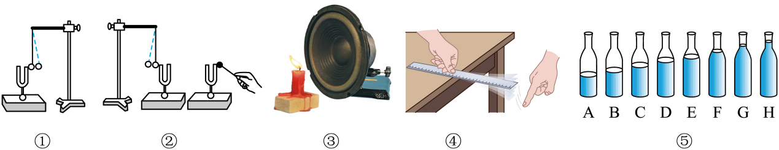
（1）如图①所示，用竖直悬挂的乒乓球接触发声的音叉时，乒乓球被弹起，此实验中乒乓球起到放大实验现象的作用，这个研究方法叫 ；
（2）如果将②实验装置搬上月球，则小球 （选填“会”或“不会”）弹起；
（3）如图③所示，将点燃的蜡烛放在扬声器的前方，可以看到烛焰随着音乐的节奏晃动，说明声音可以传递 （选填“信息”或“能量”）；
（4）如图④所示，将钢尺一端紧压在桌面边缘，改变钢尺伸出桌面的长度，用大小相同的力拨动它，实验发现钢尺伸出桌面的长度越长振动越 （选填“快”或“慢”），发出声音的音调越 ；（选填“高”或“低”）
（5）如图⑤水瓶琴，若用相同的力量敲击它们，此时发出声音的主要声源是 选填“空气柱”或“瓶壁和水”）的振动，盛水越多，敲击时发出声音的音调就越 （选填“高”或“低”）。
【答案】 转换法 不会 能量 慢 低 瓶壁和水 低
【详解】（1）[1]用看得见的乒乓球振动来放大看不见的音叉振动，称为转换法。
（2）[2]由于在月球上处于真空，两个音叉之间无法传声，故左边音叉不会振动，乒乓球不会被弹起。
（3）[3]将点燃的蜡烛放在扬声器的前方，扬声器将能量传递给蜡烛的烛焰，从而观察到烛焰跳动，说明声音可以传递能量。
（4）[4][5]用大小相同的力拨动它，实验发现铜尺伸出桌面的长度越长，尺子越不易振动，振动越慢；频率越低，音调越低。
（5）[6][7]若用相同的力量敲击它们，瓶壁振动带动水振动，故是瓶壁和水是声源；盛水越多，振动越慢，音调越低。

